下面继续在例6-3的基础上，演示使用overflow属性清除浮动的方法，如例6-5所示。
- example05.html
- <!doctype html>
- <html>
- <head>
- <meta charset="utf-8">
- <title>overflow属性清除浮动</title>
- <style type="text/css">
- .father{ /*没有给父元素定义高度*/
- background:#ccc;
- border:1px dashed #999;
- overflow:hidden; /*对父元素应用overflow:hidden;*/
- }
- .box01,.box02,.box03{
- height:50px;
- line-height:50px;
- background:#f9c;
- border:1px dashed #999;
- margin:15px;
- padding:0px 10px;
- float:left; /*定义box01、box02、box03三个盒子左浮动*/
- }
- </style>
- </head>
- <body>
- <div class="father">
- <div class="box01">box01</div>
- <div class="box02">box02</div>
- <div class="box03">box03</div>
- </div>
- </body>
- </html>
在例6-5中，对父元素应用“overflow:hidden;”样式，来清除子元素浮动对父元素的影响。
运行例6-5，效果如图6-10所示。
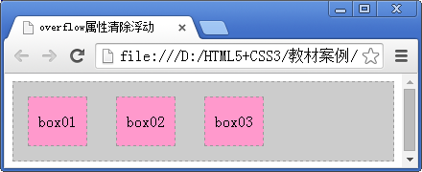
- overflow属性清除浮动效果
在图6-10中，父元素又被其子元素撑开了，即子元素浮动对父元素的影响已经不存在。

